5日线战法教你学会不追涨，不杀跌，8月14日行情分析
狂人 数字货币趋势狂人 2017-08-14
狂人本着负责，专注，诚恳的态度用心写每一篇分析文章，特点鲜明，不做作，不浮夸！
本材料仅供学习参考，不构成买卖建议，据此买卖，后果自负
狂人说
昨天提到了狂人牛市秘籍之一的5日线战法，好多人在后台想知道这个战法是什么东西，其实之前有一篇文章介绍过，狂人也懒得找了，直接再讲一遍，因为拿今天的各种币给大家教学实战的例子会更有意义。
首先，很多人会问到，5日线是什么？5日线就是我们5日的平均收盘价格，5日收盘价相加/5描绘出来的点连成的线。
首先，设置5日线，拿sosobtc行情举例子：
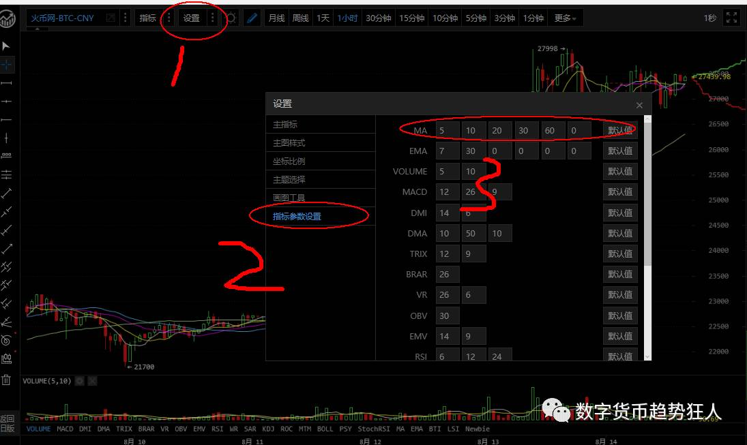
简单三步，设置完毕，图中K线里的白线即是5日线，就是俗称的MA5，黄线是10日线，就是MA10，按照狂人的设置紫线20日线，蓝线30日线，绿线60日线。

5日线战法怎么用？
在牛市的时候，逢价格回调5日线，即是加仓机会，熊市的时候，逢价格反弹至5日线，即时减仓机会，如果做短线的投资者，可以看小时图的MA5，4小时的MA5，同样具备支撑/压力的作用。
举例说明：
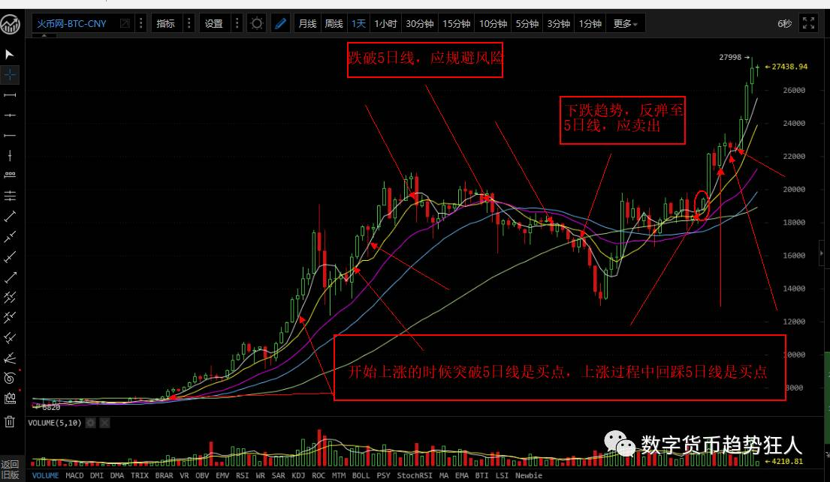
同理，我们可以看看龙头小蚁股本轮的上涨过程：
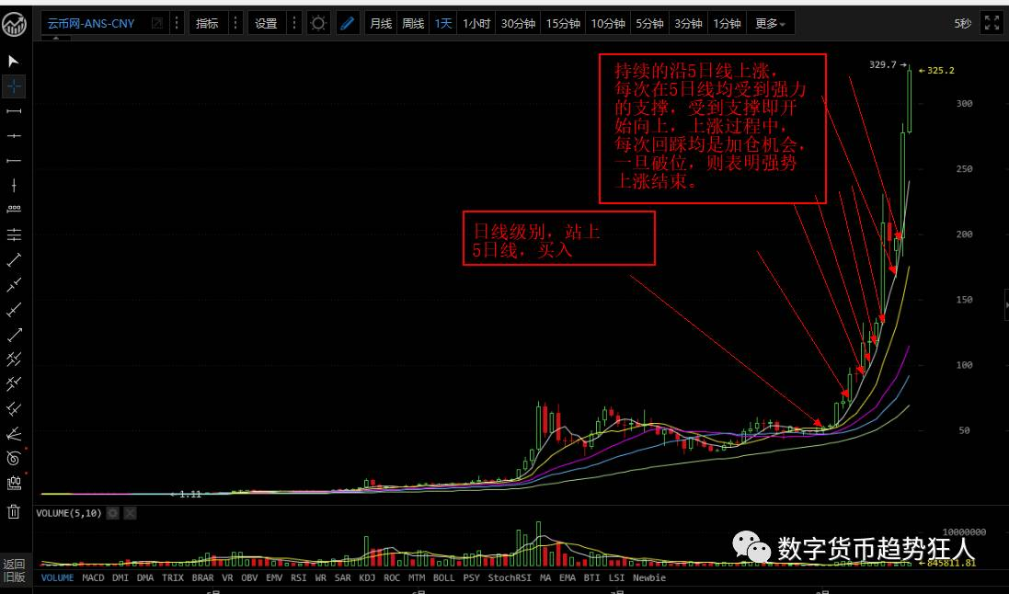
这就是5日线战法，看起来非常简单，对不对？实际应用过程中会遇到很多问题，需要你们自己去领悟。
一般来说，5日线是短线的无脑买卖点方法，20日线是中线的无脑买卖点方法，只要当天收盘价格低于均线，就应该果断卖出，锁定自己的利润。师父领进门，修行在个人吧，5日线战法是狂人多年交易觉得最适合小白学习的，通过一个简单的均线量化指标，可以完全克服我们心理的恐慌和贪婪，在交易过程中，技术往往不是最大的瓶颈，最大的瓶颈是打败自己。

很多人看完这个会觉得很扯淡，所以狂人还要讲讲5日线战法的原理，为什么价格每次接近均线就会受到支撑向上，因为5日均线可以理解为5日内投资者的持仓平均成本线，每次接近大家的成本时，自然不会选择卖出，抛压减小，价格就会重新向上，如果偏离5日线过多，调整概率加大，主要因为投资者更容易卖出手中的筹码锁定利润，导致价格下跌。

是不是非常简单？好好领悟其中的奥妙，你会感受到什么叫做大道至简！沿5日线趋势持有，破掉卖出。

价值投资币
比特币：
比特币天量新高，完全没有要调整的意思，强势行情仍在延续，无论是出于支付，换汇，避险或是洗钱，黄赌毒，贩卖军火，比特币似乎都具有天然的优势，最有趣的是，他的去中心化匿名设计，让各国政*也是毫无办法，于是比特币在这条夹缝中存活了第9个年头，更可怕的是，期间没出现过任何交易安全的问题（中心化交易所风险除外）。

下面现学现用一下吧：
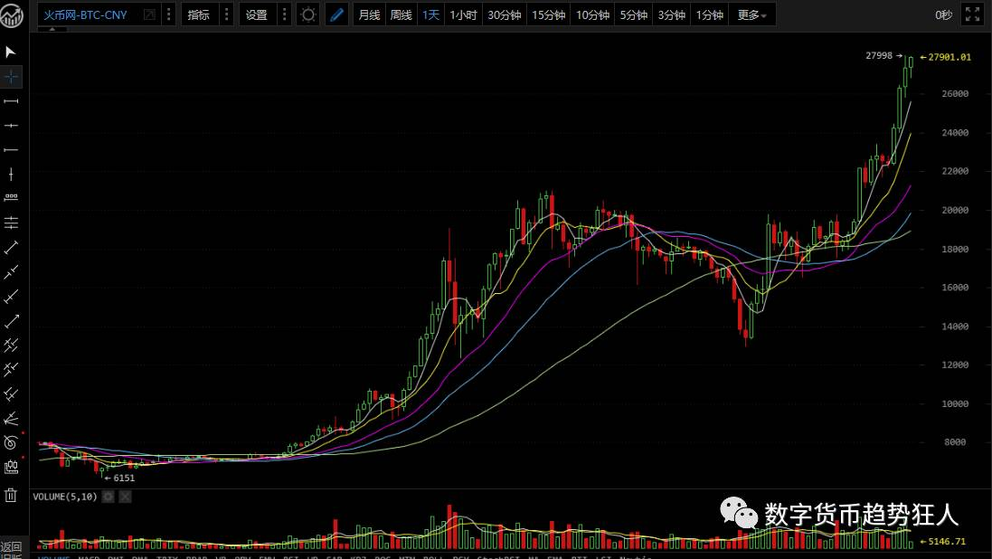
日线级别已经偏离5日线较多，回看过往的情况，出现这种情况往往会出现向下调整或者横盘震荡等待5日线上移的行为，所以还是那句话，持有的继续睡觉，没有的这位置不能追高，是不是感觉一个简单的套路就这么形成了，以后自己就能判断什么时候买，什么时候卖。
再来看看周线吧：
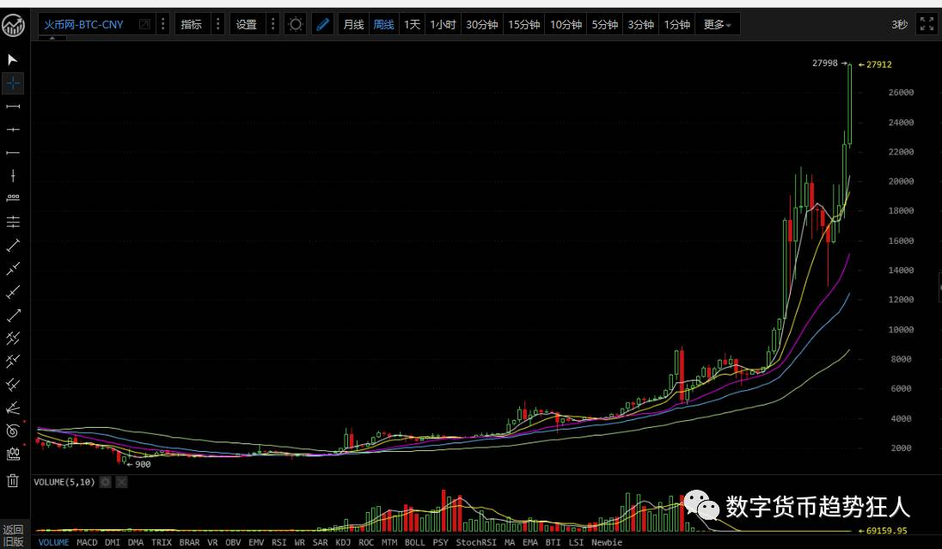
现在买的风险到底有多大，是不是一目了然？稳健的投资者应该等待周线重新回到MA5再次买入，现在的价格狂人可以闭着眼告诉你们，风险远远大于收益。判断起来简单不？当然周线更适用于宏观或者长期的一些判断，不要近期涨到了3万你来喷我，我想说明，这位置已经不低了。你要做短线就去看小时线。如果我天天给大家分析小时线，那我应该叫投机狂人，而不是趋势狂人。跟着趋势走，才能赚大钱！

主流币不是近期热点，就都不说了，ETH价格在疯狂ICO中是稳中有升，但是涨幅和山寨币比差的太多了，资金有些浪费，愿意持有的依然可以持有，监管政策不出台，不会直接掉下去的。BCC也是要上P网了，走上了全球化的进程，后市依然看好，希望更多的人早点对他失去信心，我们就可以上车赚钱了。

山寨币
山寨分化极其严重，有没有发现从来不追高的狂人，近期推的币往往都让大家追了高，并且追了高还赚了大钱，任何事情都不是绝对的，必须要学会审时度势。
上涨的币都符合狂人近期一直提到的，有概念，有资金，有价值。而那些空气币一个跌的比一个惨，拿错了币的人，心理的落寞可想而知，

小蚁股为啥这么涨，主要也是人家的公链符合国家的发展策略，能够让区块链变成合法合规的方式存在，另外今天网传又获得了几千万的融资，但是用我们的战法看看，该怎么做也是一目了然。短期有风险，中线趋势不改。

虽然都是炒作，但是有些垃圾币被炒上天狂人还是不建议大家跟风，最近一些新上市的币种，完全是爆炒空气，这是不理性的，当潮水退去的时候，这些币可能留给孙子也不会回本了，所以炒币，一定要有价值支撑，跟风买入不可取！

明天开大会，现在这么涨，逢会必跌的魔咒可能会继续，所以今天不推荐任何币，短线投资者应选择落袋为安，趋势投资者继续闭眼吃肉睡大觉！

